Soutěžní modul – Handball.NET

www.handball.cz

Stručný návod jak vyplňovat zápisy pro klubové redaktory

Předpokládá se, že každý oddíl má vyměněny všechny registrační průkazy a zadané individuální startovné (IS) u všech aktivních hráčů a funkcionářů. Individuální startovné se zadává v sekci Matrika (www.handball.cz) do 31.8.2009. Po tomto datu se je třeba řídit instrukcemi, které již byly zaslány a jsou zobrazeny na webu PSH (www.psh.chf.cz)

1) Klubový redaktor zadá v internetovém prohlížeči www.handball.cz a poté se přihlásí do sekce Soutěže, heslo pro přihlášení je totožné, jako do sekce Matrika

2) Zde má zatím na výběr tyto možnosti:
- Správa zápisů z utkání
- Správa družstev
- Přehled všech družstev

Správa družstev a přehled všech družstev nejsou pro vyplňování zápisů podstatné, prosíme abyste informace o družstvech zatím neměnili.

3) Vyberete „Správa zápisů z utkání“

4) Vyberete příslušnou kategorii, kterou potvrdíte stiskem na „Soutěžní části“

5) Vyberete příslušnou soutěžní část – zatím na výběr jen „každý s každým“, ale může tam být např. „play-off“, potvrdíte stiskem na „Seznam zápasů soutěžní části“

6) Zde máte k dispozici všechny neschválené (x) domácí zápasy. (Schválení provede administrátor soutěže – za PSH já, za ČSH – STK). Pokračujete stiskem zeleného plusu – Protokol u vybraného zápasu

7) Začnete vyplňovat jednotlivé položky (obr. 1):

Některé položky už budou předvyplněny (číslo utkání, datum, čas, rozhodčí). Datum, čas a rozhodčí jdou změnit dle aktuální situace.

Doplníte – počet diváků, hlavního pořadatele (stiskem tlačítka „lupa“ se vám objeví tabulka (obr. 2), kde zadáte příjmení a příslušnou osobu potvrdíte „vybrat), to samé provedete u ostatních položek, kde je symbol lupy, časoměřiče a zapisovatele doplníte ručně. Důležité je mít vyplněny všechny položky označené *

Dále doplníte výsledky poločasů – celkový výsledek se dopočítá automaticky !!!

Vyberete šipkami hráče z levé tabulky, kteří se zúčastnili dle zápisu utkání: kliknutím na hráče a přemístíte ho do pravé tabulky (šipka doprava), zpět hráče můžete přemístit šipkou doleva. V tabulce se můžete pohybovat mj. šipkami nahoru a dolu

Máte-li hráče vybrané a vše vyplněné stisknete „pokračovat“
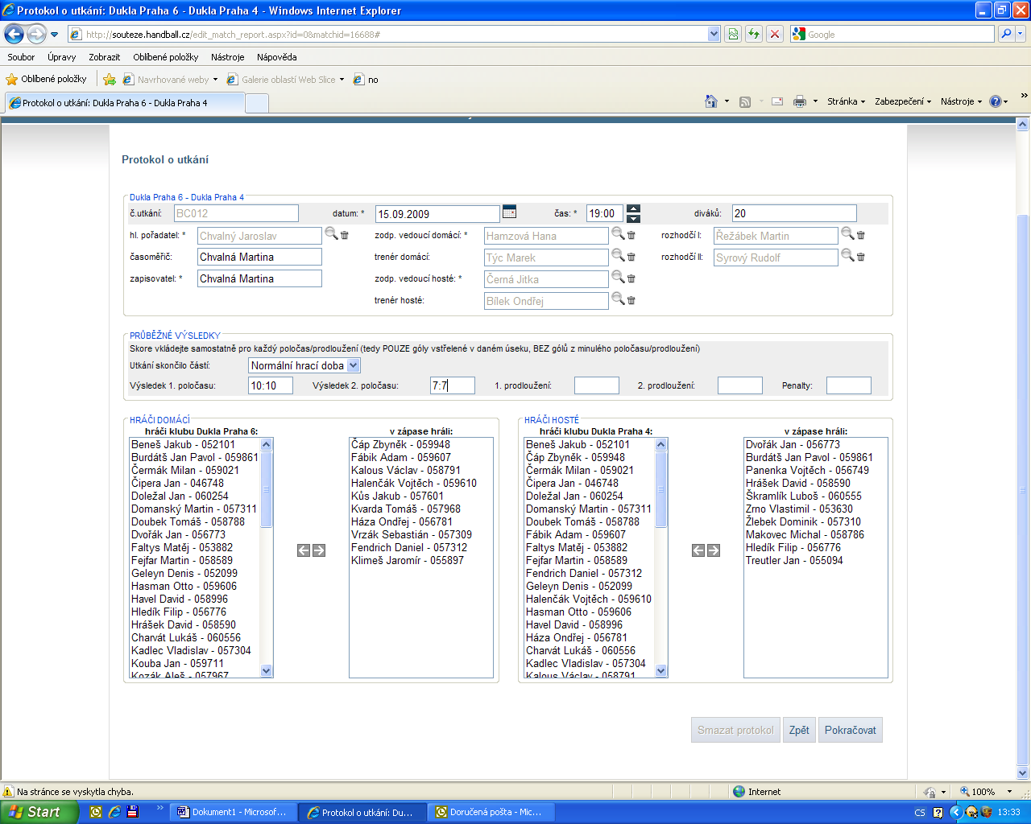
(obr. 1)

(obr. 2)
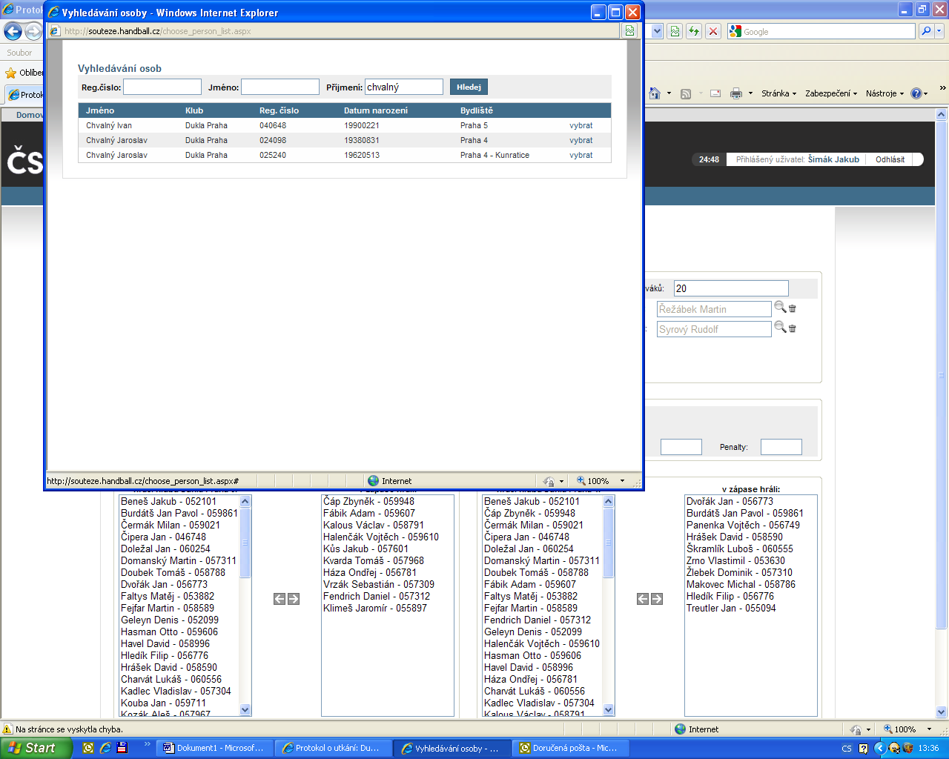

V případě, že proběhlo vše bez problémů, přejdete na další stánku (obr. 3).

Jestliže jste na něco zapomněli, program vás dál nepustí a název chybějící položky uvede červeným písmem.

V případě, že jste schopni položku doplnit, doplňte ji a stiskněte opět pokračovat.

-------------------------------------------------------------------------------------------------

Může se stát, že nebudete schopni zadat ze zápisu hlavního pořadatele, některé funkcionáře a hráče družstev.

Toto se může stát když:

- oddíl nebude mít vyřešenu registraci a individuální startovné u těchto osob - toto je pak problém oddílu (družstva) a bude se řešit disciplinární cestou

- bude nepřesně nebo nedostatečně vyplněný zápis - bude opět řešeno s pořadatelským oddílem

- vše bude ze strany oddílu v pořádku, ale vyskytne se chyba např. v matrice ČSH nebo v soutěžním systému – i tato situace bohužel může při startu soutěží nastat, budeme se snažit tyto chyby odstraňovat

V každém tomto případě podá klubový redaktor mailem (na simakj@upcmail.cz) zprávu, jaký problém se při zadávání zápisu vyskytl.

Např. číslo utkání, příjmení hráče, registrační číslo, družstvo, nelze zadat do systému – neobjeví se v nabídce, atd.

Zápis se pak v tomto případě zatím nebude vyplňovat.

PSH se pak bude snažit najít příčinu, proč tato situace nastala

------------------------------------------------------------------------------------------------------

8) Protokol o utkání – to je další stránka, která se vám zobrazí (obr. 3)

Zde pouze doplníte ke každému hráči číslo dresu, počet branek, počet branek z 7m hodu, vyškrtáte položky N – napomínání, 2‘ – 2min tresty, D – diskvalifikace, přesně tak, jak to bude uvedeno v zápise (každý 2min trest má samostatný čtverec)

Celkový počet branek družstev musí být rovný výsledku utkání

Zápis potvrdíte stisknutím tlačítka „zapsat“

(obr. 3)
